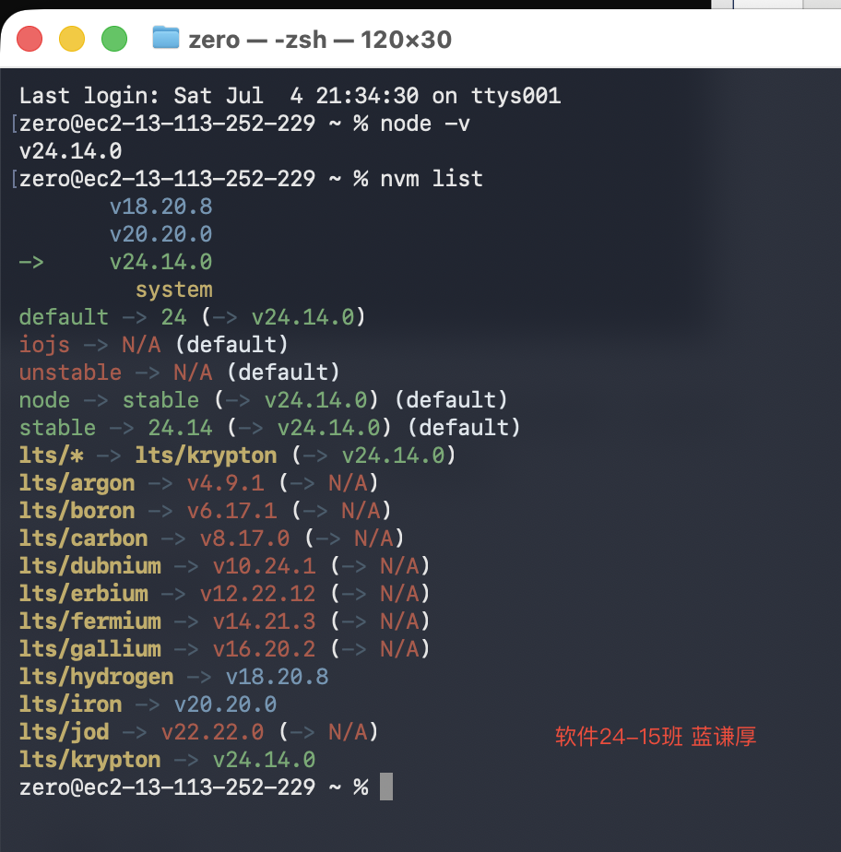
- 安装nvm配置环境变量，下载nodejs，切换使用nodejs，提交截图，截图上写上班级姓名；

- 使用vite脚手架初始化vue3项目;使用idea打开，并且使用idea控制台启动项目；在运行的页面上写上自己的班级-姓名；提交两张截图：运行截图、项目截图；

